Máquina de estados Finitos TCP

Os pacotes de dados que compõem a comunicação entre as máquinas utilizando o protocolo TCP são:

Estados de Servidor TCP | Estados de Cliente TCP
CLOSED | CLOSED
LISTEN | SYN_SENT
SYN_RCVD | ESTABILISHED
ESTABILISHED | FIN_WAIT_1
CLOSE_WAIT | FIN_WAIT_2
LAST_ACK | CLOSING
 | TIME_WAIT

Descrição dos estados da Máquina de Estados Finitos do protocolo TCP:

Estado | Descrição
CLOSED | É um estado fictício porque ele representa o estado que não há qualquer conexão em curso, ou seja: não há uma estrutura TCB (Transfer Control Block) definida. Toda conexão existente implica no preenchimento da estrutura que detém toda e qualquer informação sobre a conexão.
LISTEN | Aguarda solicitação de conexão por qualquer aplicação (porta) TCP.
SYN_SENT | Aguarda um complemento de uma solicitação de conexão, depois de ter enviado tal solicitação.
ESTABILISHED | Para cada segmento de dados enviado aguarda-se um ACK correspondente.
FIN_WAIT_1 | Aguarda uma solicitação de término da conexão por um TCP remoto, ou uma confirmação de recebimento de uma solicitação de encerramento enviado previamente.
FIN_WAIT_2 | Aguarda uma solicitação de término de um TCP remoto.
CLOSE_WAIT | Aguarda uma solicitação de término do usuário local.
CLOSING | Aguarda uma confirmação de recebimento de uma solicitação de término de um TCP remoto.
LAST_ACK | Aguarda uma confirmação de recebimento de uma solicitação de término previamente para um TCP remoto (inclui-se aí uma confirmação de recebimento de uma solicitação de término enviada pelo TCP local).
TIME_WAIT | Aguarda um tempo suficiente para que o TCP remoto tenha recebido uma confirmação de recebimento de sua solicitação de término de conexão.
CLOSED | Não há conexão.

Para o trabalho de tcc:
Tendo como referencia o padrão OSI e TCP, foi compreendido que no trabalho a ser desenvolvido será trabalhada a camada de Aplicação do padrão, mais especificamente seus protocolos adotados.

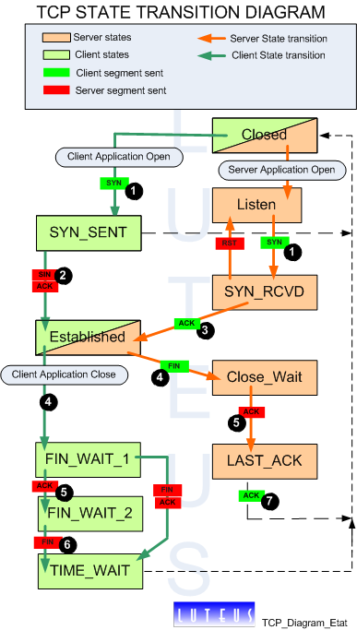

Estabelecendo conexão – Protocolo TCP
Three-way handshake

A conexão é estabelecida através de solicitações entre cliente e servidor realizadas através de pacotes de diferentes tipos de dados que são interpretados por ambos os lados da comunicação.

1 - Cliente
O início da comunicação é realizado pela máquina cliente na qual faz uma solicitação enviando um pacote SYN especificando o número da porta na qual deseja conexão e o número de sequência inicial (ISN).

2 - Servidor
O servidor por sua vez, responde a solicitação recebida pelo cliente interpretando o pacote SYN e enviando outro SYN contendo o número de sequência inicial, assim que reconhecido o pacote SYN do cliente o servidor envia a confirmação através de um pacote ACK contendo o número de sequência do cliente mais 1.

3 – Cliente
O cliente então necessita reconhecer o pacote ACK recebido do servidor e enviar um pacote ACK de confirmação no qual contem o número de sequência que o servidor enviou mais 1.

Se tudo ocorrer corretamente, através destes passos a conexão é estabelecida.
